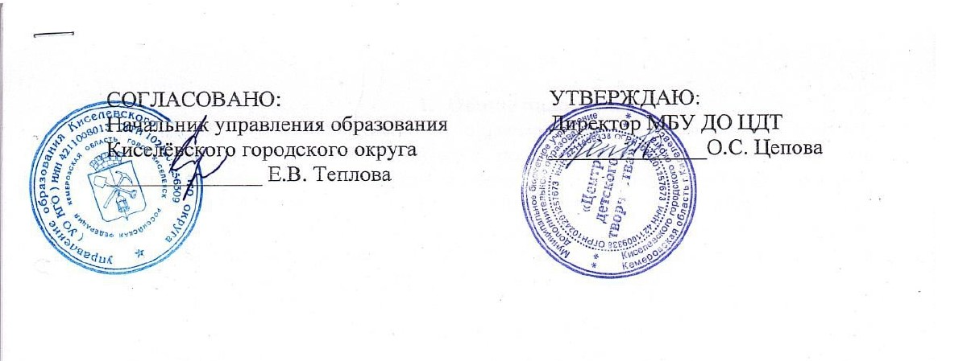

ПОЛОЖЕНИЕ
о проведении акции «Весенняя неделя добра - 2022»

Киселевский городской округ
2021
1. Общие положения
1.1. Акция «Весенняя неделя добра - 2022» (далее - Акция) проводится в соответствии с планом работы управления образования Киселёвского городского округа на 2021-2022 учебный год в рамках ежегодной общероссийской добровольческой акции «Весенняя неделя добра» под девизом «Мы вместе создаем наше будущее!».
1.2. В Акции принимают участие образовательные организации Киселёвского городского округа.

2. Цель и задачи Акции
2.1. Цель. Формирование у детей и подростков нравственных ценностей, активной гражданской позиции.
2.2. Задачи.
1. Популяризировать среди школьников идеи, ценности и практики добровольчества.
2. Вовлекать подрастающее поколение в социальную практику.
3. Укреплять общественно-государственное партнерство в совместном решении социальных проблем.

3. Организация Акции
3.1. Учредителем Акции является управление образования Киселёвского городского округа.
3.2. Организатор Акции – муниципальное бюджетное учреждение дополнительного образования «Центр детского творчества» (далее - МБУ ДО ЦДТ).
3.3. К участию в Акции приглашаются учащиеся образовательных организаций Киселёвского городского округа, педагоги, родители, представители волонтерских и добровольческих отрядов, общественность.
3.4. Участники Акции разрабатывают планы мероприятий образовательных учреждений, которые будут проведены в рамках акции «Весенняя неделя добра».
3.5. Заявку на участие в акции «Весенняя неделя добра» (Приложение 1) необходимо подать в срок до 20.04.2022г. на электронный адрес МБУ ДО ЦДТ: cdtcenter_1952@mail.ru.

4. Сроки и место проведения Акции
4.1. Акция «Весенняя неделя добра» проводится в образовательных организациях Киселёвского городского округа.
4.2. Сроки проведения Акции - с 22.04.2022г. по 29.04.2022г.

5. Содержание Акции
5.1. В рамках Акции могут быть проведены мероприятия по следующим направлениям:
5.1.1. Патриотическое – помощь ветеранам Великой Отечественной войны, труженикам тыла, уборка на военных захоронениях, благоустройство мемориальных памятников.
5.1.2. Экологическое – проведение субботников, озеленение территорий, высаживание деревьев и кустарников, обустройство клумб и цветников, помощь бездомным животным.
5.1.3. В поддержку здорового образа жизни – профилактические беседы на тему вреда алкоголя, психотропных веществ, табака. Массовые забеги и марафоны, спортивные соревнования, эстафеты среди детей и взрослых.
5.1.4. Благотворительное направление предполагает оказание адресной помощи малообеспеченным семьям, пожилым людям, сиротским учреждениям.
5.2. Акция «Олимп добра и милосердия». Сбор игрушек, канцелярских товаров, книг для детей. Собранные вещи необходимо передать в МБУ ДО ЦДТ (ул.Унжакова,4) не позднее 29.04.2022г., которые будут направлены на оказание адресной помощи нуждающимся.
5.3. Информацию о проделанной в рамках Акции работе по прилагаемой форме (Приложение 2,3) и аналитическую справку по итогам Акции направить до 02.05.2022г. (включительно) в МБУ ДО ЦДТ по адресу: 652700, г. Киселёвск, ул. Унжакова, д. 4; тел. (38464) 2-01-83 или на электронный адрес: cdtcenter_1952@mail.ru (в поле «Тема» указать – «для Огарь И.Д. Отчет ВНД)
Критерии оценки отчётов (Приложение 4):
- % участия учащихся учреждения в акции «Весенняя неделя добра - 2022» (0-50% - 1 балл, 50-80% - 2 балла, 80-100% - 3 балла);
- использование разнообразных форм проведения мероприятий акции (0-5 баллов);
- анализ акции (0-5 баллов);
- фотоматериалы (0-3 балла).
Максимальное количество баллов – 16.

6. Подведение итогов
6.1. Подведение итогов Акции состоится 09.05.2022г. на заседании экспертной группы.
6.2. По результатам оценки представленных образовательными организациями отчетов наиболее активные участники Акции будут отмечены Благодарственными письмами управления образования Киселёвского городского округа.

7. Контактная информация
7.1. По вопросам организации и проведения Акции обращаться по телефонам (38464) 2-01-83; 8-951-613-00-98 – Огарь Ирина Дмитриевна, педагог-организатор МБУ ДО ЦДТ.

Приложение 1

Заявка на участие в акции «Весенняя неделя добра - 2022»

Название образовательной организации – участника акции «Весенняя неделя добра-2022»: _______________________________________________________

Ф.И.О., должность, сотовый телефон координатора/организатора мероприятий акции «Весенняя неделя добра-2022»:
____________________________________________________________________________________________________________________________________

План проведения акции «Весенняя неделя добра - 2022»
№ п/п | Мероприятие  (краткое описание мероприятия) | Дата проведения | Место проведения | Ф.И.О. ответственного, должность | Партнеры

Планируемое количество участников акции - _____________ человек
Добровольцев:
из них молодежи (лица от 14 лет и старше)
Мероприятий (акций, проектов) всего:
Участвующих организаций/партнеров:
Благополучателей:
человек:
единиц учреждений:

Приложение 2

Отчёт об участии в акции «Весенняя неделя добра - 2022»

Название образовательной организации _______________________________

Добровольцы - участники акции |  | Организации – участники акции |  |  |  | Освещение акции в СМИ |  |  |  | Количество мероприятий | Количество  благополучателей
 |  | Всего | В том числе организации-партнеры |  |  | Всего материалов | В том числе |  |  |  | Человек | Учреждений
 |  |  | Некоммерческие организации | Государственные, муниципальные учреждения | Индивидуальные, частные предприниматели |  | Печатных | Электронных | ТВ-репортажей
Всего | В том числе молодежь
Описание наиболее интересных мероприятий (дата, место проведение, организаторы, количество добровольцев, количество благополучателей, краткое описание)
- ______________________________________________________________________________________________________________________________________________
- ______________________________________________________________________________________________________________________________________________
Перечислить названия СМИ, в которых освещались мероприятия акции «Весенняя неделя добра 2022» (ссылки или примеры событий) __________________________________________________________________________________________________________________________________________________________
К отчету обязательно приложить: несколько фотографий (до 5 фотографий в формате jpg), ссылки на события акции в сети Интернет, на сайтах, видео сюжеты, видеоролики, информацию о проведенных мероприятиях, опубликованную в СМИ, отзывы благополучателей.

Приложение 3

Измеримые результаты акции «Весенняя неделя добра - 2022»

наименование | количество | наименование | количество
Проведено уроков добра |  | Высажено саженцев, деревьев и кустарников, единиц
Сдано донорской крови, литров |  | Привлечено средств, рублей
Собрано и передано нуждающимся: |  | Собрано и вывезено:
- вещей, единиц |  | - мешков мусора, единиц
- обувь, единиц |  | - машин мусора, единиц
- игрушек, единиц |  | Оказана материальная помощь нуждающимся на сумму, рублей
- книг, единиц |  | Другое:
- канцелярских наборов, единиц
- подарков и сувениров, единиц
- средств личной гигиены, единиц

Приложение 5
Оценочный лист
по итогам участия образовательных организаций
в акции «Весенняя неделя добра - 2022»

Образовательная организация | Критерии |  |  |  | Общее количество баллов  (максимальное количество баллов - 16)
 | % участия учащихся учреждения в акции (0-50% - 1 балл, 50-80% - 2 балла, 80-100% - 3 балла) | Использование разнообразных форм проведения мероприятий акции (максимальное количество баллов -5) | Анализ акции  (максимальное количество баллов - 5) | Фотоматериалы  (максимальное количество баллов - 3)

